|  |  |  |  |  |
| --- | --- | --- | --- | --- |
| **Федеральное агентство**  **по техническому регулированию и метрологии** | | | | |
|  |  | **НАЦИОНАЛЬНЫЙ**  **СТАНДАРТ**  **РОССИЙСКОЙ**  **ФЕДЕРАЦИИ** |  | **ГОСТ Р**  **2.056―**  **20ХХ**  (*Проект,  окончательная редакция)* |

**Единая система конструкторской документации**

**ЭЛЕКТРОННАЯ МОДЕЛЬ ДЕТАЛИ**

**Общие требования**

*Настоящий проект стандарта не подлежит применению до его утверждения*

Предисловие

1 РАЗРАБОТАН Акционерным обществом «Научно-исследовательский центр «Прикладная Логистика» (АО «НИЦ «Прикладная Логистика»)

2 ВНЕСЕН Техническим комитетом по стандартизации ТК 482 «Поддержка жизненного цикла продукции»

3 УТВЕРЖДЕН И ВВЕДЕН В ДЕЙСТВИЕ Приказом Федерального агентства по техническому регулированию и метрологии от ….

4 ВВЕДЕН ВПЕРВЫЕ

*Правила применения настоящего стандарта установлены в статье 26 Федерального закона от 29 июня 2015 г. № 162-ФЗ «О стандартизации в Российской Федерации». Информация об изменениях к настоящему стандарту публикуется в ежегодном (по состоянию на 1 января текущего года) информационном указателе «Национальные стандарты», а официальный текст изменений и поправок — в ежемесячном информационном указателе «Национальные стандарты». В случае пересмотра (замены) или отмены настоящего стандарта соответствующее уведомление будет опубликовано в ближайшем выпуске ежемесячного информационного указателя «Национальные стандарты». Соответствующая информация, уведомление и тексты размещаются также в информационной системе общего пользования — на официальном сайте Федерального агентства по техническому регулированию и метрологии в сети Интернет (www.rst.gov.ru)*

© Оформление. ФГБУ «Институт стандартизации», 202Х

Настоящий стандарт не может быть полностью или частично воспроизведен, тиражирован и распространен в качестве официального издания без разрешения Федерального агентства по техническому регулированию и метрологии

**НАЦИОНАЛЬНЫЙ СТАНДАРТ российской федерации**

|  |
| --- |
| **Единая система конструкторской документации**  **ЭЛЕКТРОННАЯ МОДЕЛЬ ДЕТАЛИ**  **Общие требования**  Unified system for design documentation. Digital model of the part. General requirements |

Дата введения ―

1. Область применения

1.1  Настоящий стандарт устанавливает общие требования к электронному конструкторскому документу вида «Электронная модель детали».

1.2  Настоящий стандарт распространяется на изделия машиностроения.

1.3  На основе настоящего стандарта допускается, при необходимости, разрабатывать стандарты, учитывающие особенности деталей и специфику назначения электронных моделей деталей.

1. Нормативные ссылки

В настоящем стандарте использованы нормативные ссылки на следующие стандарты:

ГОСТ 2.120  Единая система конструкторской документации. Технический проект

ГОСТ 2.307  Единая система конструкторской документации. Нанесение размеров и предельных отклонений

ГОСТ 2.309  Единая система конструкторской документации. Обозначения шероховатости поверхностей

ГОСТ 2.310  Единая система конструкторской документации. Нанесение на чертежах обозначений покрытий, термической и других видов обработки, в том числе с использованием аддитивного производства

ГОСТ 2.314  Единая система конструкторской документации. Указания на чертежах о маркировании и клеймении изделий

ГОСТ 2.320  Единая система конструкторской документации. Правила нанесения размеров, допусков и посадок конусов

ГОСТ 2.321  Единая система конструкторской документации. Обозначения буквенные

ГОСТ Р 2.001  Единая система конструкторской документации. Общие положения

ГОСТ Р 2.005  Единая система конструкторской документации. Термины и определения

ГОСТ Р 2.051  Единая система конструкторской документации. Электронная конструкторская документация. Основные положения

ГОСТ Р 2.052  Единая система конструкторской документации. Электронная геометрическая модель изделия. Основные положения *(проект, окончательная редакция)*

ГОСТ Р 2.102  Единая система конструкторской документации. Виды и комплектность конструкторских документов

ГОСТ Р 2.109  Единая система конструкторской документации. Основные требования к чертежам

ГОСТ Р 2.201  Единая система конструкторской документации. Обозначение изделий и конструкторских документов

ГОСТ Р 2.308  Единая система конструкторской документации. Допуски формы и расположения поверхностей. Правила выполнения

ГОСТ Р 2.316  Единая система конструкторской документации. Надписи, технические требования и таблицы в графических документах. Правила выполнения

ГОСТ Р 2.810  Единая система конструкторской документации. Электронный макет изделия. Общие требования

ГОСТ Р 2.820  Единая система конструкторской документации. Нормативно-справочная информация. Основные положения

Примечание – При пользовании настоящим стандартом целесообразно проверить действие ссылочных стандартов в информационной системе общего пользования – на официальном сайте Федерального агентства по техническому регулированию и метрологии в сети Интернет или по ежегодному информационному указателю «Национальные стандарты», который опубликован по состоянию на 1 января текущего года, и по выпускам ежемесячного информационного указателя «Национальные стандарты» за текущий год. Если заменен ссылочный стандарт, на который дана недатированная ссылка, то рекомендуется использовать действующую версию этого стандарта с учетом всех внесенных в данную версию изменений. Если заменен ссылочный стандарт, на который дана датированная ссылка, то рекомендуется использовать версию этого стандарта с указанным выше годом утверждения (принятия). Если после утверждения настоящего стандарта в ссылочный стандарт, на который дана датированная ссылка, внесено изменение, затрагивающее положение, на которое дана ссылка, то это положение рекомендуется применять без учета данного изменения. Если ссылочный стандарт отменен без замены, то положение, в котором дана ссылка на него, рекомендуется применять в части, не затрагивающей эту ссылку.

1. Термины и определения

3.1 В настоящем стандарте применены термины по ГОСТ Р 2.005, а также следующий термин с соответствующим определением:

* + 1. **геометрическая модель детали:** Совокупность геометрических данных, описывающих деталь.
  1. В настоящем стандарте использованы следующие сокращения:

|  |  |  |
| --- | --- | --- |
| ЕСКД | ⎯ | Единая система конструкторской документации; |
| ПСГМ | ⎯ | программное средство геометрического моделирования; |
| ЭГМ | ⎯ | электронная геометрическая модель; | |
| ЭМД | ⎯ | электронная модель детали; | |
| ЭМСЕ | ⎯ | электронная модель сборочной единицы. | |

1. Основные требования к электронной модели детали

ЭМД, в соответствии с ГОСТ Р 2.102, является электронным конструкторским документом, содержащим ЭГМ детали и требования к изготовлению и контролю детали.

Общие требования к ЭМД – в соответствии с ГОСТ Р 2.051. ЭМД включает реквизитную и содержательную части.

Обозначение и наименование ЭМД – в соответствии с ГОСТ Р 2.201.

ЭМД может использоваться в качестве основного конструкторского документа для детали в соответствии с ГОСТ Р 2.102.

ЭМД разрабатывают на все детали.

Примечания –

1 Требования к ЭГМ стандартных и покупных изделий устанавливают в стандарте организации с учетом требований ГОСТ Р 2.820.

2 Для заимствованных деталей, для которых ЭМД ранее не разрабатывались, допускается разрабатывать, при необходимости, электронную модель специализированную, например, габаритную, требования к которой устанавливают в стандарте организации.

ЭМД может входить в состав электронного макета изделия по ГОСТ Р 2.810.

Содержательная часть ЭМД включает ЭГМ детали соответствии с ГОСТ Р 2.052, относящуюся к следующим видам:

-  простая, составная или многотельная;

Примечание – ЭМД включает составную ЭГМ в случае задания требований к покрытиям, неразъёмным соединениям, наплавкам и т.п., непосредственно в геометрической модели, в случае составной природы детали (сварная деталь из листа одинаковой толщины, деталь из композиционного материала, печатная плата и т.п.).

-  твердотельная (с граничным или конструктивно-блочным представлением), поверхностная или каркасная;

-  параметризованная или непараметризованная;

-  с историей построений или без истории построений;

-  ориентированная на визуальное восприятие человеком, предназначенная преимущественно для интерпретации автоматизированными системами или комбинированная.

Требования к ЭМД, разрабатываемой на проектных этапах разработки, устанавливают в стандартах организации с учетом положений ГОСТ 2.120.

Требования к ЭМД, разрабатываемой на этапе разработки рабочей конструкторской документации (далее – рабочая ЭМД), устанавливают в стандартах организации с учетом требований раздела 5.

Примечание – Для изделий, разрабатываемых по заказу государственного заказчика, уточненные требования к рабочей ЭМД могут быть заданы в техническом задании на разработку изделия.

В ЭМД допускается указывать ссылки на другие конструкторские документы, технологические документы, технические условия, стандарты, элементы нормативно-справочной информации (по ГОСТ Р 2.820).

Не допускается давать ссылки на отдельные пункты, подпункты, рисунки ссылочных документов. При необходимости дают ссылку на весь документ или на отдельный его раздел.

Требования к ссылочным документам – по ГОСТ Р 2.001.

1. Требования к рабочей электронной модели детали

## 5.1 Требования к содержанию

5.1.1  Рабочая ЭМД должна содержать:

-  геометрическую модель, которая полностью определяет форму и номинальные размеры детали;

-  требования к изготовлению и контролю детали;

-  идентификационные сведения о детали;

- физические характеристики детали, необходимые для выполнения расчетов (прочностных, весовых и т. д.), математического моделирования, разработки технологических процессов и др.;

-  другие данные (при необходимости).

5.1.2  Рабочая ЭМД в требованиях к изготовлению и контролю не должна содержать технологические указания.

В виде исключения допускается:

-  указывать способы изготовления и контроля, если они являются единственными, гарантирующими требуемое качество изделия (например, совместная обработка, совместная гибка или развальцовка и т. п.);

-  давать указания по выбору вида технологической заготовки (например, отливки, поковки и т. п.);

-  указывать определенный технологический прием, гарантирующий обеспечение отдельных технических требований к изделию, которые невозможно выразить объективными показателями или величинами (например, процесс старения, вакуумная пропитка, склеивание, контроль сопряжения плунжерной пары и др.).

## 5.2 Требования к геометрической модели детали

5.2.1  Геометрическая модель детали может быть выполнена:

-  в абсолютной системе координат – системе координат сборочной единицы (комплекса), в которую входит моделируемая деталь;

-  в рабочей системе координат – системе координат, заданной только для моделируемой детали.

5.2.2  Вид геометрической модели и метод представления геометрических данных в рабочей ЭМД выбирает разработчик с учетом действующих документов по стандартизации, вида и сложности детали, а также предполагаемого способа(-ов) изготовления и контроля детали.

5.2.3  Требования к точности моделирования в рабочей ЭМД следует устанавливать в стандарте организации с учетом требований к изготовлению и контролю детали.

5.2.4  Геометрическую модель в рабочей ЭМД, как правило, выполняют без упрощений. Допускаемые упрощения приведены в 5.3.

Примечание – При необходимости применения других упрощений, они должны быть установлены в стандартах организации.

5.2.5  Деталь в рабочей ЭМД моделируют в состоянии «как изготовлено» (без учета деформаций, возникающих при установке).

5.2.6  Если в процессе сборки изделия деталь подвергается упругим (прокладки, резиновые профили и т. п.) или пластическим (развальцовка, гибка и т. п.) деформациям, то, при необходимости, дополнительно разрабатывают геометрическую модель(-и) детали в состоянии «как установлено».

Если в процессе сборки изделия деталь подвергается доработке, то, при необходимости, дополнительно разрабатывают геометрическую модель(-и) детали в состоянии «как доработано».

Правила разработки, идентификации и применения геометрических моделей одной детали в разных состояниях устанавливают в стандарте организации с учетом возможностей применяемых ПСГМ.

5.2.7  Подвижную деталь в абсолютной системе координат изделия моделируют в номинальном или крайнем положении.

Траекторию движения и параметры пространства, занимаемого (охватываемого) подвижной деталью при движении, моделируют только в составе вышестоящей сборочной единицы.

5.2.9  Моделирование технологических припусков в рабочей ЭМД не допускается. В случае необходимости моделирования припусков для последующей обработки, наладки, доводки и т.п. следует создавать связанную технологическую ЭГМ. Правила разработки и обозначения таких ЭГМ устанавливают в стандарте организации.

5.2.10  В рабочей ЭМД не допускается использование стилей геометрических элементов (цвета, текстуры, прозрачность и т. п.) для установления требований к изготовлению и контролю детали.

Примечание – В виде исключения допускается использование цвета для установления отдельных требований к изготовлению (например, шероховатости), если это установлено в стандартах организации.

5.2.11  При разработке рабочей ЭМД могут использоваться необходимые элементы вспомогательной геометрии, в том числе элементы конструктивной обстановки.

Элементы конструктивной обстановки должны быть исключены из рабочей ЭМД перед ее утверждением.

5.2.12  Показывать сложные разрезы допускается только на аксонометрических видах ЭГМ.

## 5.3 Упрощения при выполнении геометрической модели детали

5.3.1  Допускается выполнять упрощённое изображение отдельных геометрических элементов детали (резьб, гравировок и т. п.) при условии однозначного указания технических требований к таким геометрическим элементам в текстово-графической форме.

5.3.2  В геометрической модели детали допускается условно (например, пунктирной линией в начале и конце) показывать наружный/внутренний диаметр резьбы.

Допуски и другие технические требования к выполнению резьбы приводят в текстово-графической форме в соответствии с действующими документами по стандартизации.

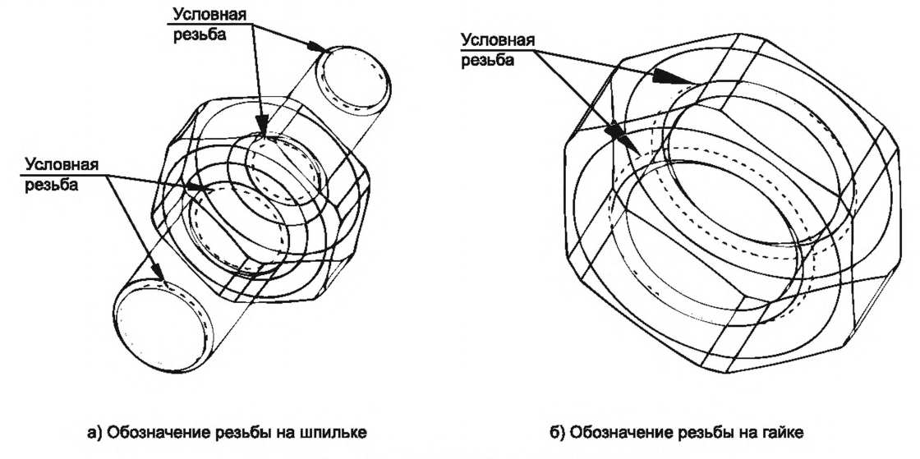

Рисунок 1 – Пример упрощенного изображения резьбы в геометрической модели детали

5.3.3  Рекомендуется применять следующие правила условного обозначения резьбы:

-  для вала – диаметр вала следует выполнять равным номинальному диаметру резьбы, условное обозначение резьбы пунктиром приводят на уровне внутреннего диаметра резьбы [рисунок 2 а)];

-  для отверстия – диаметр отверстия следует выполнять равным внутреннему диаметру резьбы, условное обозначение резьбы пунктиром приводят на уровне номинального диаметра резьбы [рисунок 2 б)].

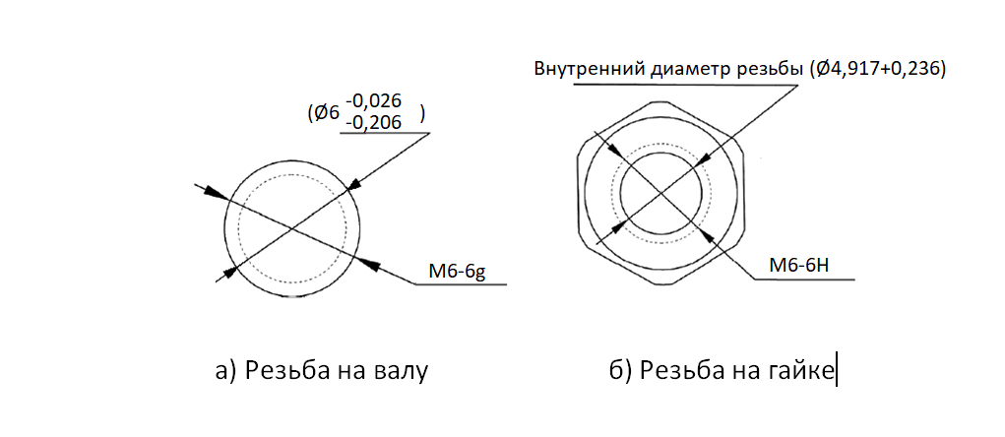

Рисунок 2 – Ортогональная проекция геометрической модели детали с условным изображением резьбы.

5.3.4  Допускается упрощённое изображение фасок, скруглений, притуплений острых кромок, штамповочных и литейных радиусов и уклонов только в случаях, когда к ним не предъявляются требования к изготовлению и контролю и они не оказывают существенного влияния на массо-инерционные характеристики.

5.3.5  В геометрической модели детали допускается не моделировать отдельные слои изделий из композиционных материалов и структуру сотового заполнителя.

## 5.4 Требования к изготовлению и контролю детали

5.4.1  Требования к изготовлению и контролю детали в ЭМД могут быть выражены геометрическими данными, содержащимися непосредственно в геометрической модели детали, а также в текстово-графической форме.

5.4.2  Требования к изготовлению и контролю детали в текстово-графической форме могут включать:

- требования к материалу или полуфабрикату для изготовления детали;

- предельные отклонения от номинальных размеров;

- допуски формы и расположения поверхностей;

- допуски и посадки конусов;

- требования к шероховатости поверхности;

- требования к покрытиям и другим видам обработки;

- указания о маркировании и клеймении деталей;

- другую необходимую информацию (в том числе технические требования и теническую характеристику).

5.4.3  Требования в соответствии с 5.4.2 могут быть выполнены:

-  в виде атрибутов и (или) аннотаций в ЭМД  – предпочтительный способ;

-  в виде отдельного документа (электронного или бумажного) или информационного объекта, связанного с ЭМД (вспомогательный чертеж или документ с техническими требованиями);

-  комбинированным способом.

Примечание – Для изделий, разрабатываемых по заказу государственного заказчика, применение вспомогательного чертежа должно быть согласовано с представителем заказчика.

Примеры геометрической модели детали с аннотациями приведены в приложении А.

5.4.4  Общие требования к выполнению в рабочей ЭМД требований в текстово-графической форме – в соответствии с разделом 6.

## 5.5 Задание идентификационных сведений и физических характеристик детали

5.5.1  В атрибутах рабочей ЭМД должны быть заданы идентификационные сведения о детали (обозначение, наименование) и ее масса.

Рабочая ЭМД может содержать другие необходимые идентификационные сведения и физические характеристики, требования к заполнению (расчету) которых устанавливают в стандарте организации.

5.5.2  Масса изделия должна быть указана с учетом следующих требований:

-  для изготовления опытных образцов — расчетная масса, начиная с литеры «О1», — расчётная или фактическая; при этом под фактической массой понимают массу, определенную измерением (взвешиванием изделия). Решение об указании расчётной или фактической массы для деталей, начиная с литеры «О1», принимается по согласованию с заказчиком (представительством заказчика);

-  для изделий единичного производства, изделий с большой массой, крупногабаритных изделий, изделий, определение массы которых взвешиванием вызывает затруднение, допускается указывать расчетную массу, при этом для изделий, разрабатываемых по заказам государственного заказчика, указание расчетной массы допускается только по согласованию с заказчиком (представительством заказчика);

Примечание – Определение массы путем расчета (моделирования) с использованием ПСГМ является предпочтительным, поскольку дает более точный результат и требует меньших финансовых затрат.

-  массу изделия указывают в килограммах без указания единицы величины;

-  допускается указывать массу в других единицах величин с их указанием (например, 0,25 т, 150 г);

-  при необходимости указания предельных отклонений от массы изделия их указывают в технических требованиях;

-  при необходимости указания сведений о массе изделия, связанных с плотностью применяемого материала, технологией изготовления или иными особенностями изделия (например, для изделий из пористых материалов), их указывают в технических требованиях (в аннотациях модели).

1. Задание требований к изготовлению и контролю изделия в текстово-графической форме

## 6.1 Применение атрибутов модели

6.1.1  Правила задания требований к изготовлению и контролю с использованием атрибутов модели устанавливают в стандартах организации с учетом применяемых ПСГМ и автоматизированных систем, в которых предполагается использовать ЭМД/ЭМСЕ.

6.1.2  Материал (полуфабрикат) для изготовления детали рекомендуется указывать в атрибуте модели путем ссылки на элемент нормативно-справочной информации (по ГОСТ Р 2.820).

Если предусматривается возможность использования аналогов материала, то их указывают в дополнительных атрибутах, технических требованиях ЭМД или технических условиях на изделие.

Указание материала (полуфабриката) текстом – в соответствии с требованиями ГОСТ Р 2.109.

6.1.3  Если требования к изготовлению и контролю изделия в рабочей ЭМД/ЭМСЕ (кроме материала) полностью или частично приведены в атрибутах модели, то в аннотации ЭМД/ЭМСЕ должно содержаться соответствующее пояснение (например, «Неуказанные требования – согласно геометрической модели и атрибутам»).

## 6.2 Применение аннотаций

6.2.1  Общие требования к выполнению аннотаций в ЭМД/ЭМСЕ – в соответствии с ГОСТ Р 2.052 и ГОСТ Р 2.316.

6.2.2  Рабочая ЭМД/ЭМСЕ должна включать обоснованное, минимальное необходимое количество аннотаций.

6.2.3  Тип используемой аннотации (директивная, ссылочная, служебная) должен быть указан способом, установленным в стандарте организации. Аннотации, тип которых явно не указан, считаются директивными.

6.2.4  При выполнении аннотаций в рабочей ЭМД/ЭМСЕ следует руководствоваться стандартами ЕСКД, в том числе:

* ГОСТ 2.307 – при указании размеров и предельных отклонений;
* ГОСТ Р 2.308 – при указании допусков формы и расположения поверхностей;
* ГОСТ 2.320 – при указании размеров, допусков и посадок конусов;
* ГОСТ 2.309 – при обозначении шероховатости поверхностей;
* ГОСТ 2.310 – при указании покрытий, термической и других видов обработки;
* ГОСТ 2.314 – при указании маркирования и клеймения детали;
* ГОСТ Р 2.316 – при выполнении в ЭМД технических требований, технической характеристики, таблиц;
* ГОСТ 2.321 – при использовании буквенных обозначений.

Примечание – Если требования действующих документов по стандартизации не адаптированы для применения в ЭГМ, то допускается их уточнять в стандартах организации.

6.2.5  При выполнении аннотаций в рабочей ЭМД/ЭМСЕ допускается:

-  не показывать отображение центральных (осевых) линий или центральных плоскостей для указания размеров;

-  не показывать штриховку в разрезах и сечениях;

-  показывать размеры и предельные отклонения без использования сечений;

-  использовать иные технически обоснованные допущения, установленные в стандартах организации.

6.2.6  В обоснованных случаях требования к изготовлению контролю изделия допускается приводить с использованием двумерных графических изображений изделия в модельном пространстве.

Двумерные графические изображения выполняют в соответствии с требованиями ГОСТ Р 2.109.

6.2.7  В двумерных графических изображениях допустимо применять условные обозначения и упрощения в соответствии с требованиями стандартов ЕСКД.

Условные обозначения применяют без их разъяснения в ЭМД/ЭМСЕ и без указания обозначения стандарта. Исключение составляют условные обозначения, в которых предусмотрено указание обозначения стандарта.

Допускается применять условные обозначения, не предусмотренные в стандартах. В этом случае условные обозначения разъясняют в технических требованиях ЭМД/ЭМСЕ.

## 6.3 Применение вспомогательного чертежа

6.3.1  При использовании вспомогательного чертежа для задания требований к изготовлению и контролю изделия, требования к его выполнению устанавливают в стандарте организации с учетом требований настоящего стандарта.

6.3.2  Если вспомогательный чертеж выполнен в виде отдельного документа, то:

-  в аннотации рабочей ЭМД/ЭМСЕ следует привести указание вида: «Неуказанные требования – согласно чертежу АБВГ.ХХХХХХ.ХХХ»;

-  в технических требованиях вспомогательного чертежа следует привести указание вида «Изготовление и контроль – согласно модели ХХХХ»;

-  рекомендуется размещение на поле вспомогательного чертежа аксонометрической проекции изделия.

6.3.3  Если требования к изготовлению и контролю изделия выполнены комбинированным способом, то требования, приведенные в ЭМД/ЭМСЕ и на чертеже, должны быть согласованы.

## 6.4 Применение отдельного документа с техническими требованиями

6.4.1  Технические требования и (или) техническая характеристика могут быть выполнены в виде отдельного документа или информационного объекта, связанного с ЭМД/ЭМСЕ.

Требования к такому документу задают в стандарте организации.

# Приложение А (справочное) Примеры оформления электронных моделей деталей

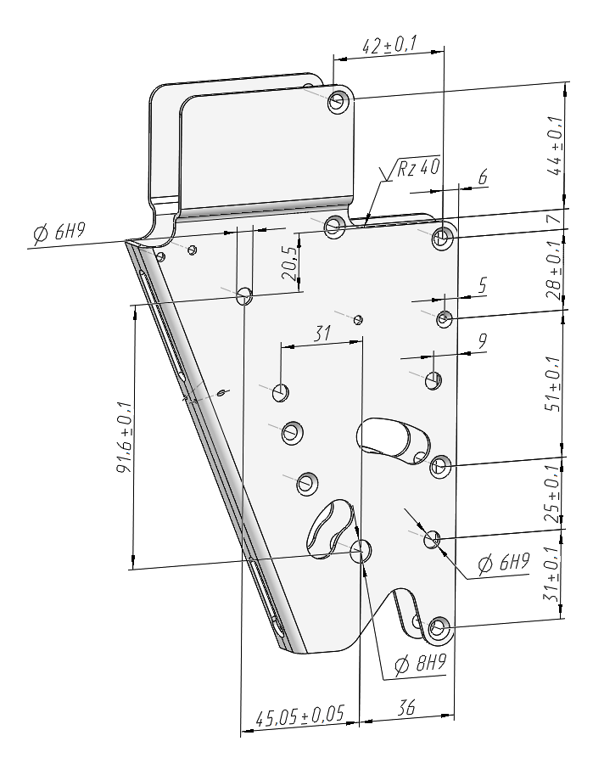

Рисунок А.1 – Пример геометрической модели детали с аннотациями на главном виде

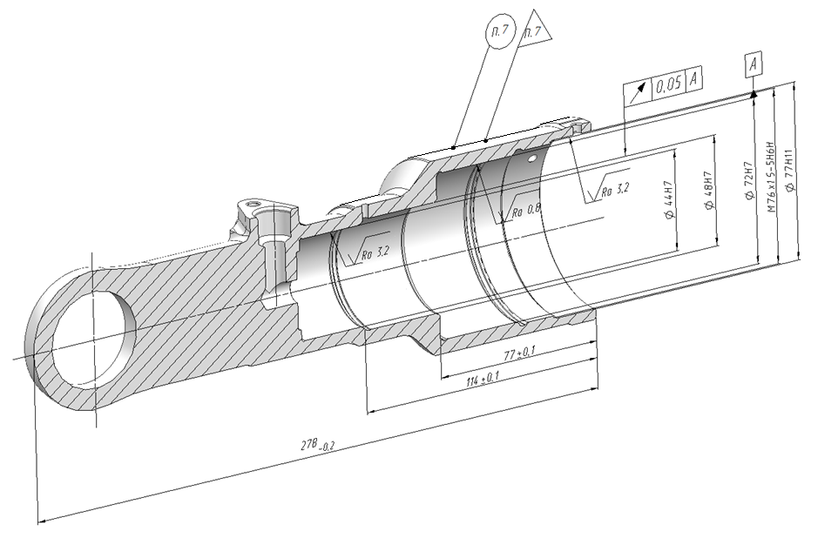

Рисунок А.2 – Пример геометрической модели детали с аннотациями на разрезе

|  |
| --- |
| УДК 62(084.11 ):006.354 ОКС 01.100 |
| Ключевые слова: электронная модель детали, электронный конструкторский документ, электронная геометрическая модель, геометрическая модель детали, требования к изготовлению и контролю, аннотация, атрибут, графическое изображение, вспомогательный чертеж |

Руководитель организации-разработчика

АО НИЦ «Прикладная логистика»

Генеральный директор Галин И.Ю.

Руководитель разработки,

руководитель отдела САиНО Селезнёва Е.В.